ЧАВАШ РЕСПУБЛИКИ  КОМСОМОЛЬСКИ РАЙОНЕ  ЭЛЬПУС ЯЛ  ПОСЕЛЕНИЙĔН  ДЕПУТАЧĚСЕН ПУХĂВĚ  ЙЫШĂНУ  «06» апрель 2022 с. № 3/62  Эльпус ялĕ | 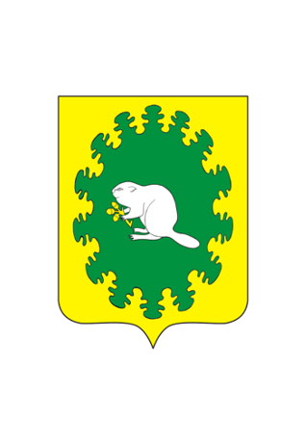 | ЧУВАШСКАЯ РЕСПУБЛИКА  КОМСОМОЛЬСКИЙ РАЙОН  СОБРАНИЕ ДЕПУТАТОВ  АЛЬБУСЬ-СЮРБЕЕВСКОГО  СЕЛЬСКОГО ПОСЕЛЕНИЯ  РЕШЕНИЕ  «06» апреля 2022 г. № 3/62  деревня Альбусь-Сюрбеево

О присвоении звания «Почетный гражданин Альбусь-Сюрбеевского сельского поселения Комсомольского района Чувашской Республики» Алексееву Георгию Ильичу

Рассмотрев представленные материалы, Собрание депутатов Альбусь-Сюрбеевского сельского поселения Комсомольского района Чувашской Республики р е ш и л о:

За большой личный вклад и активное участие в общественной жизни Альбусь-Сюрбеевского сельского поселения Комсомольского района присвоить жителю д. Старые Мураты Алексееву Георгию Ильичу звание «Почетный гражданин Альбусь-Сюрбеевского сельского поселения Комсомольского района Чувашской Республики».

Заместитель председателя Собрания депутатов
Альбусь-Сюрбеевского сельского поселения А.Н.Яковлев

